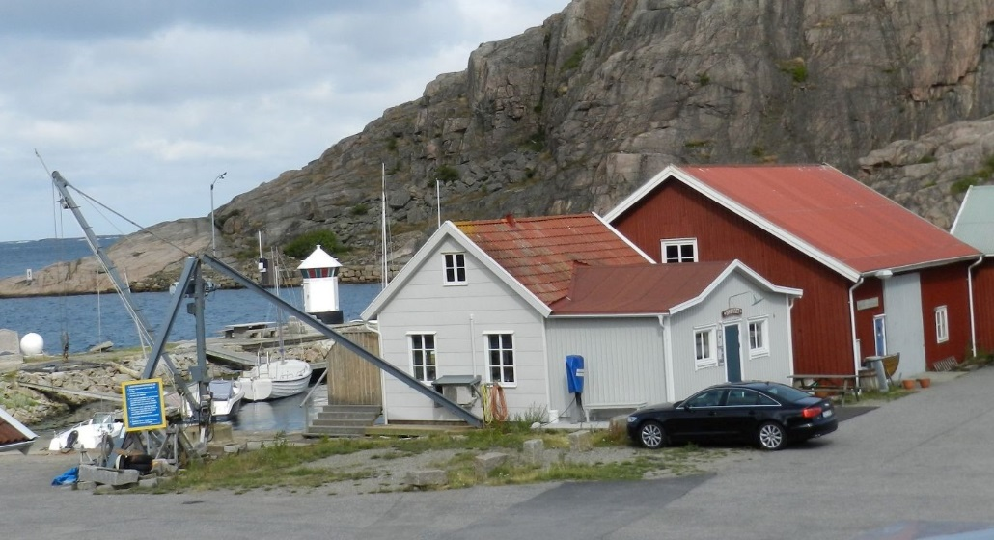

**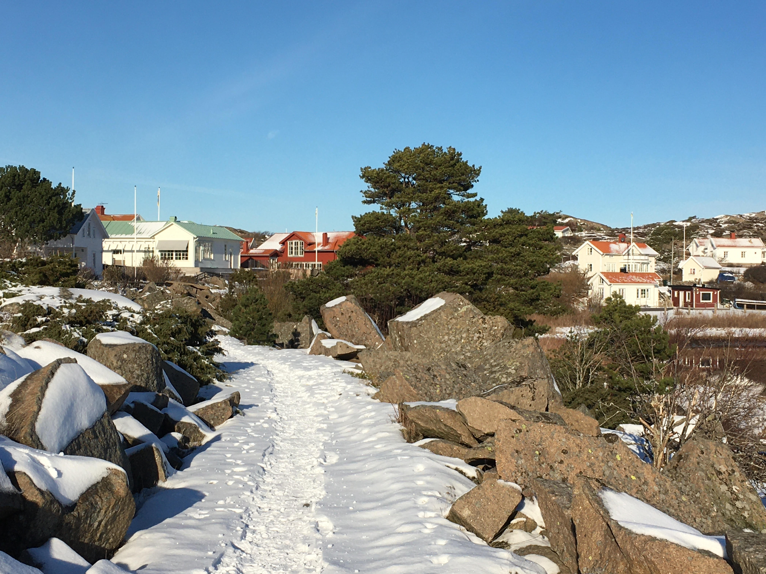  
   
MÅNADSMÖTE  
BADHUSET**

**ONSDAG 14 FEB. 2024 - KL. 17.00.**

**”RENT HAV – MARIN ÅTERVINNING”**

**FREDRIK HANDFAST BERÄTTAR!   
   
KAFFE OCH DOPP  
LOTTERI PÅ SKÄNKTA PAKET.**

**VÄLKOMMEN!****SYFÖRENINGEN LJUS, ULEBERGSHAMN.**

[**www.syforeningenljus.se**](http://www.syforeningenljus.se) **nu även på facebook**

**MÅNADSMÖTEN 2:A ONSDAGEN I MÅNADEN – FEB.- MAJ O SEP.- DEC.   
BADHUSET - MED PLATS FÖR 40 PERSONER.**